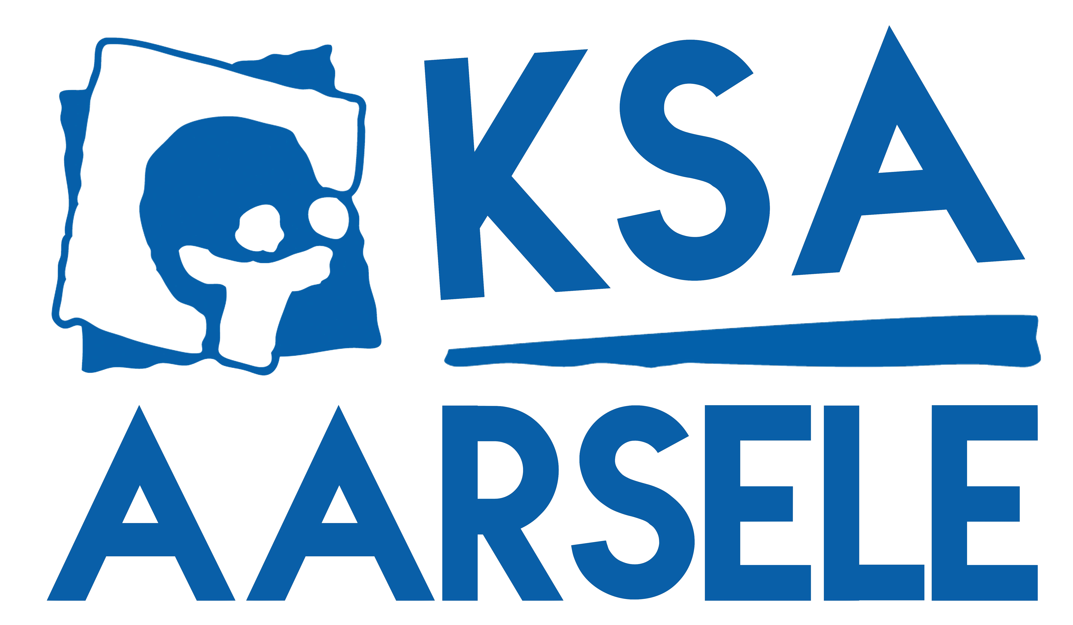

Kalender kabouters
2e semester 2021-2022

semester 2

20 Februari– VRIENDJESACTIVITEIT
Deze week staat alles in thema van… de LIEFDE! Valentijn is misschien al voorbij, maar wij laten heus de kans niet voorbij gaan om jullie eens onze vriendjes of vriendinnetjes te laten ontmoeten. Daarnaast mogen jullie ook iemand meenemen die deze activiteit mee helpt met ons om het er een fantastische dag van te maken?
6 maart – zwemactiviteit
Ligt jullie zwemgerief al klaar? Of zijn jullie bang van water? Deze activiteit gaan we niet ravotten in de natuur, maar zullen we ploeteren in het water. Leg alvast je mooiste bikini/zwembroek al klaar! Deze activiteit gaat door van 13 uur tot 17 uur. Normaal is het de bedoeling dat enkele ouders zullen rijden. Verdere info hierover volgt nog.

18 tot 20 maart – WEEKEND JONGSTEN
Het weekend staat voor de deur. Deze keer gaan we allemaal samen naar het Ravenhof. Het weekend zal vol leuke spelletjes zitten maar het kan niet allemaal even plezant zijn. We zijn namelijk twee vogels kwijt die zich gemend hebben met de andere raven. Zouden Julie ons willen helpen zoeken achter onze vogels, want met ons 3 zal dat moeilijk gaan. Verdere informatie volgt!

10 April- activiteit
Deze maand staat volledig in het thema van GRAPPEN. Breng alvast je humor een lolletjes maar mee, want wie weet wordt er deze activiteit ook wel een mopje met jou uitgehaald. Hihi spannend!

17 april – Activiteit
Vorige week maakten we veel lolletjes mee, maar nu gaan we terug over tot de stoere kabies. Wij zijn niet bang van modder, water of van vuil worden! Tijd om terug te gaan in de tijd van het leger. 1 2 3 GO!

1 mei - gouwdag
Hey Kabi’s! Het is weer zover: na 2 jaar kunnen we eindelijk weer naar Gouwdag gaan. Voor degene die niet weten wat dit is, vertel ik het jullie snel even. Gouwdag is een speeldag dat elke 2 jaar georganiseerd wordt voor alle Kaboutertjes en Pagaddertjes uit heel West-Vlaanderen. Het is een hele dag vol met spelletjes, fantastische attracties maar bovenal enorm veel fun. Komen jullie ook mee? Wij zien het super zitten. Verdere informatie volgt!

15 mei – laatste activiteit
Na een heel semester veel gespeeld te hebben, zijn we aangekomen aan de laatste activiteit van dit werkjaar. We gaan er nog een allerlaatste lap op geven en er dubbel van genieten! MAAR niet getreurd er staat ons ook nog een spetterend kamp te verwachten.

